## 6.4 Ostali UML dijagrami

***Komunikacijski dijagrami***

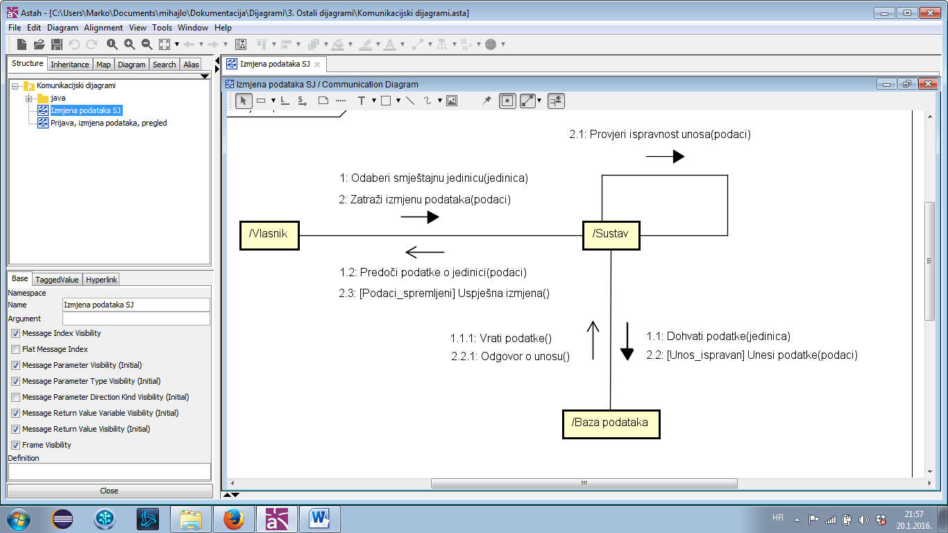Na prvom komunikacijskom dijagramu sa slike (…) prikazana je mogućnost izmjene određenih podataka o smještajnoj jedinici od strane vlasnika. Nakon učitavanja stranice ciljnog objekta I dovaćanja podataka istog iz baze podataka, vlasnik odrađuje promjene te zatražuje njihovo spremanje u natrag bazu podataka. Prije nego pošalje upit u bazu podataka, sustav provjerava ispravnost izmjenjenog unosa te obavlja radnju jedino ako su podatci ispravno izmjenjeni, u protivnom javlja grešku. Kada su podatci ispravno unijeti u bazu, vlasniku se šalje poruka o uspješnoj izmjeni.

**SLIKA (...) KOMUNIKACIJSKI DIJAGRAM VLASNIKA**

Sljedeći dijagram na slici (...) prikazuje komunikaciju između registriranog korisnika, sustava te baze podataka prilikom rezervacije smještajne jedinice. Za razliku od prethodnog na kojemu to nije izričito navedeno, ovdje je prikazana i objašnjena prijava korisnika u sustav (koji prethodno mora biti i registriran).

